МИНИСТЕРСТВО ЦИФРОВОГО РАЗВИТИЯ, СВЯЗИ И МАССОВЫХ КОММУНИКАЦИЙ РОССИЙСКОЙ ФЕДЕРАЦИИ
Ордена Трудового Красного Знамени федеральное государственное бюджетное образовательное учреждение высшего образования «Московский технический университет связи и информатики» (МТУСИ)
Кафедра «Математическая кибернетика и информационные технологии»

ЛАБОРАТОРНАЯ РАБОТА №3
По дисциплине «Прикладные информационные системы»
на тему:
«Создание первой модели данных и ее регистрация в административном приложении Django»

Выполнил студент группы УБСТ2303:
Симбирёв Д.Д.
Проверил: Сергеев А.Е.

Москва 2025
СОДЕРЖАНИЕ
Цель работы 3
Ход работы 4
Создание первой модели данных и ее регистрация в административном приложении Django 4
Задание 8
Динамическое генерирование шаблона для вывода всех экземпляров этой модели 11
Задание 16
Вывод 18

Цель работы

Целью выполнения лабораторной работы является освоение принципов работы с моделями данных в Django и их регистрацию в административный интерфейс:
- создать Django-проект и приложение;
- разработать модель данных (на примере статей блога) с заданными полями и методами;
- зарегистрировать модель в административной панели Django;
- реализовать динамическое отображение данных через шаблоны и представления;
- научиться взаимодействовать с базой данных на уровне SQL-запросов.

Ход работы

Создание первой модели данных и ее регистрация в административном приложении Django
Логика современных веб-приложений часто требует обращения к базе данных. Такой управляемый данными сайт подключается к серверу базы данных, получает от него данные и отображает их на странице.
Django отлично подходит для создания управляемых данными сайтов, поскольку включает простые и вместе с тем мощные средства для выполнения запросов к базе данных из программы на языке Python.
С помощью команды: python –m django startproject blog создайте проект с названием blog в директории lab3. Затем, перейдите в папку blog и выполните команду: python manage.py startapp articles.
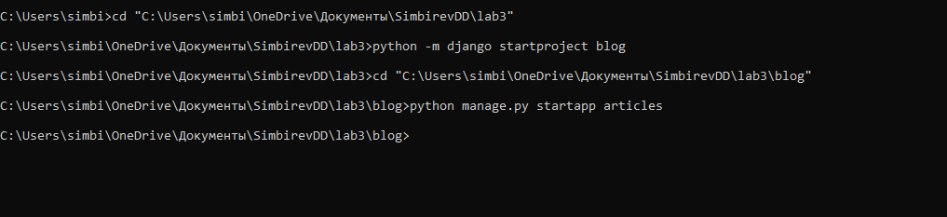
Рисунок 1 – «Создание проекта с названием blog в директории lab3»

Эта команда создаст в вашем проекте blog новое приложение. Выполните необходимую базовую настройку проекта, как это было описано в предыдущих лабораторных работах.
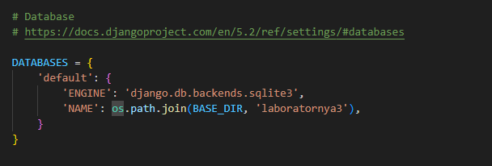
Рисунок 2 – «Задание имени базы данных в файле settings.py»
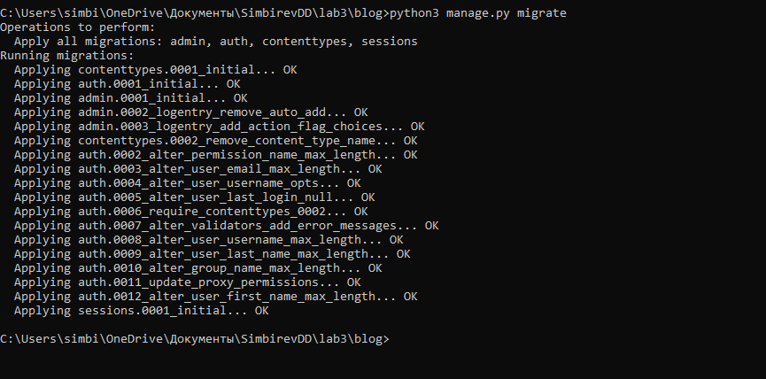
Рисунок 3 – «Создание таблиц базы данных»

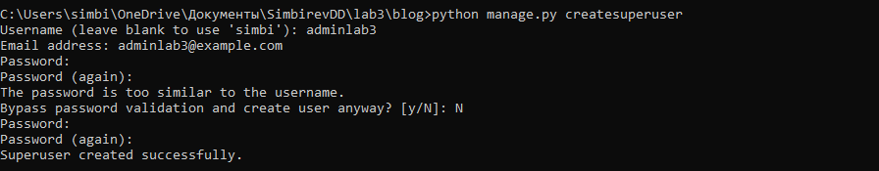
Рисунок 4 – «Создание суперпользователя»

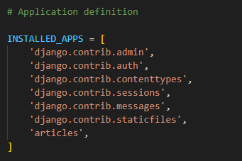
Рисунок 5 – «Добавление приложения articles в проект»
Зайдите в директорию articles и в файл models.py сохраните код:
from django.db import models
from django.contrib.auth.models import User
class Article(models.Model):
title = models.CharField(max_length=200)
author = models.ForeignKey(User, on_delete=models.CASCADE)
text = models.TextField()
created_date = models.DateField(auto_now_add=True)

def __unicode__ (self):
return "%s: %s" % (self.author.username, self.title)
def get_excerpt(self):
return self.text[:140] + "..." if len(self.text) > 140 else self.text

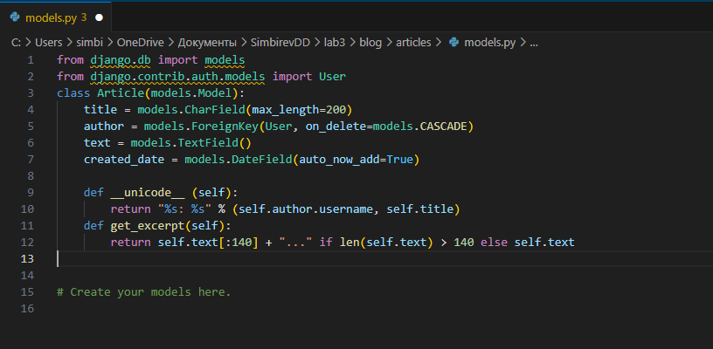
Рисунок 6 – «Сохранение кода в файл models.py»

Будущая модель статей будет иметь 4 поля: заголовок, автор, текст и время создания (в последнем значение будет устанавливаться автоматически).
Метод get_excerpt позволяет в списке всех статей выводить текст статьи не целиком, а показывать первые 140 символов.
В этой же директории откройте файл admin.py (он ответственен за настройку страницы записей в административном приложении. С административным приложением вы ознакомились в ходе выполнения лабораторной работы №1) и сохраните в нем следующий код:
from django.contrib import admin
from .models import Article
class ArticleAdmin(admin.ModelAdmin):
list_display = ('title', 'author', 'get_excerpt', 'created_date')
admin.site.register(Article, ArticleAdmin)
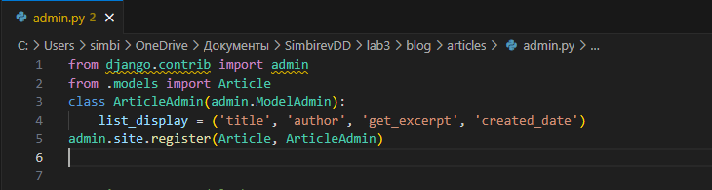
Рисунок 7 – «Сохранение кода в файл admin.py»

Класс ArticleAdmin нужен для того, чтобы, используя декларативный стиль, описать то, каким образом модель Article должна отображаться в административной панели.
В конце файла вызывается функция admin.site.register(), которой передаются два параметра: модель статей и класс, описывающий, как модель должна отображаться в административном интерфейсе. Эта функция объявляет, что данная модель должна быть добавлена в административный интерфейс.
Для проверки правильности выполнения задания откройте административную панель по адресу: http://127.0.0.1:8000/admin/. Она должна выглядеть так:
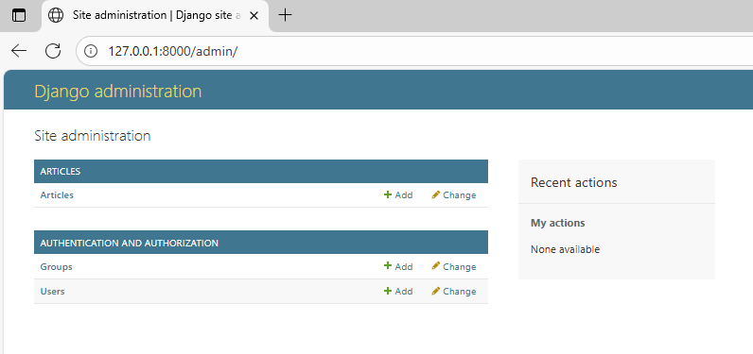
Рисунок 8 – «Административная панель»

Задание
- Перейдите во вкладку Articles и создайте 3 статьи, заполнив все поля.
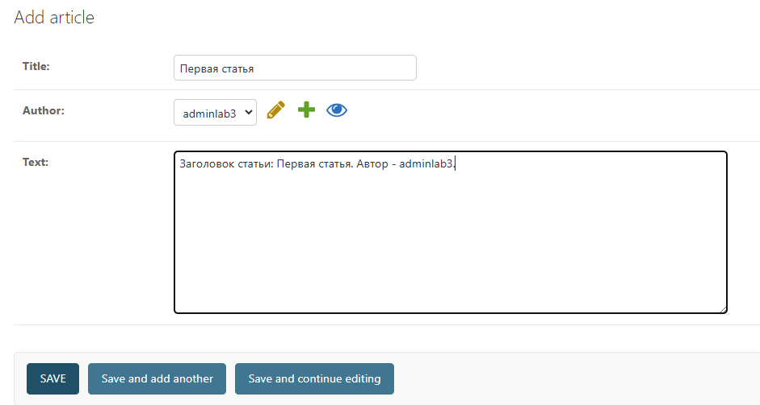
Рисунок 9 – «Создание первой статьи»
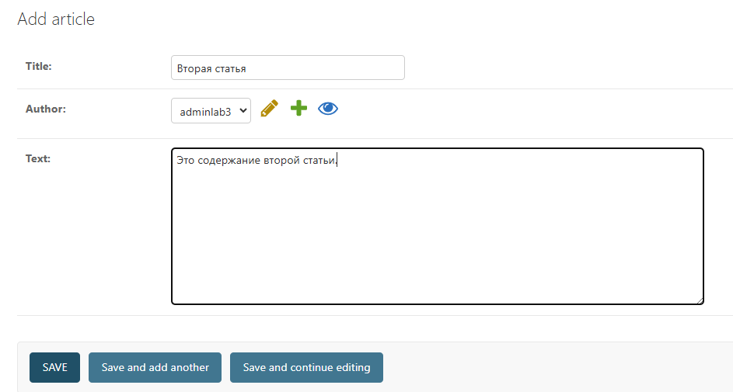
Рисунок 10 – «Создание второй статьи»
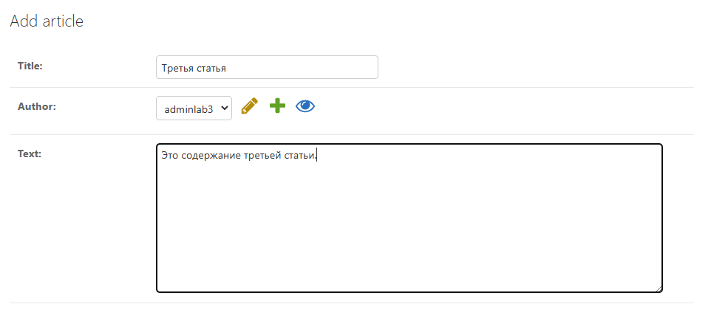
Рисунок 11 – «Создание третьей статьи»

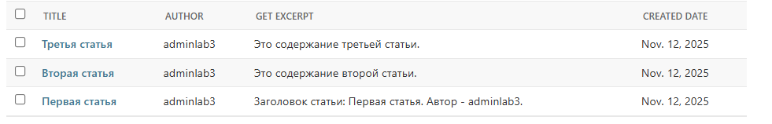
Рисунок 12 – «Созданные статьи»
- С помощью программы управления базами данных sqlite3 (например, SQLite Manager) откройте файл вашей базы данных текущего проекта, который хранится в папке проекта с именем, объявленным в настройках проектах в переменной «DATABASES.NAME». Найдите созданные в предыдущем пункте задания экземпляры записей. Измените текст одной записи и название статьи для другой. Создайте еще одну статью.
Выполнение задания представлено на рисунке 13-16.
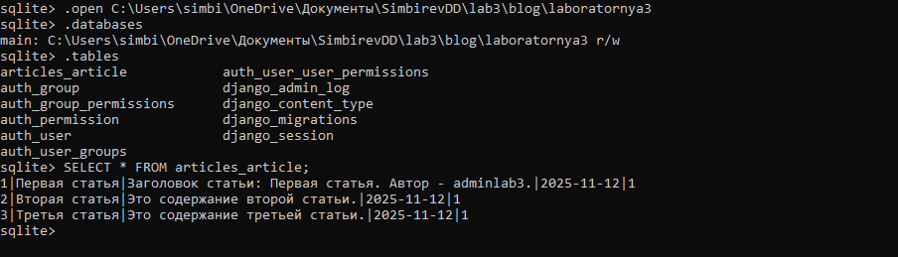
Рисунок 13 – «Экземпляры записей в базе данных laboratornya3»
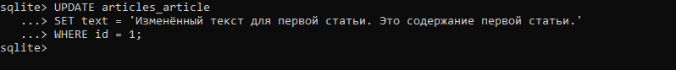
Рисунок 14 – «Изменение текста первой статьи в базе данных»

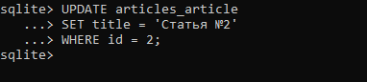
Рисунок 15 – «Изменение названия второй статьи в базе данных»

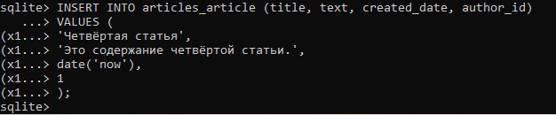
Рисунок 16 – «Создание четвёртой статьи в базе данных»

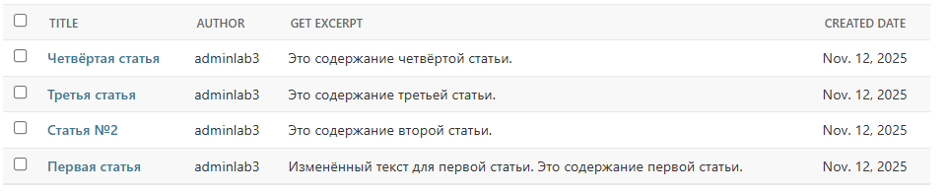
Рисунок 17 – «Результат в административной панели»

Динамическое генерирование шаблона для вывода всех экземпляров этой модели
В директории articles создайте папку templates, внутри которой создайте файл archive.html. В созданном файле шаблона в качестве названия страницы (тег <title>) укажите фразу «Архив статей». Затем в тег <body> добавьте 2 тега <div>:
<body>
<div class="header">
</div>
<div class="archive">
</div>
</body>
У первого тега <div> установлен класс header, а у второго – archive. Это помогает делать верстку понятной, потому что классы играют роль имен для каждого элемента, из названия класса становится понятно, для чего существует текущий элемент, а также помогает отличать нужные блоки друг от друга при установке стилей.
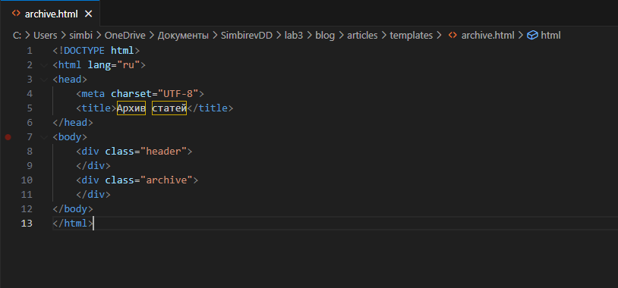
Рисунок 18 – «Создание файла archive.html в папке templates в директории articles»
Во внутрь тега div с классом header добавьте изображение (например, логотип проекта). Пример добавления: <img src="{{ STATIC_URL }}img/logo.png" />
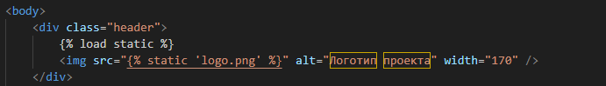
Рисунок 19 – «Добавление изображения в файл archive.html»
Во внутрь тега div с классом archive добавьте шаблон для отображения одной статьи. Так как у каждой записи есть название, автор, текст и время создания, для каждого поля записи нужно создать определенный элемент в разметке страницы. Шаблон одного поста будет выглядеть так:
<div class="one-post">
<h2 class="post-title">{{ post.title }}</h2>
<div class="article-info">
<div class="article-author">{{ post.author.username }}</div>
<div class="article-created-date">{{ post.created_date }}</div>
</div>
<p class="article-text">{{ post.get_excerpt }}</p>
</div>

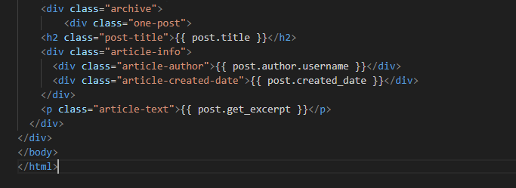
Рисунок 20 – «Добавление шаблона для отображения одной статьи»

Поле «название» было помещено в тег <h2> c классом post-title, поля «автор» и «время создания» были помещены в один общий тег <div>, потому что в будущем эти два поля будут визуально находится на одной строке. Поле «текст» обрамлено тегом <p>, который означает один абзац текста (p – сокращение от «paragraph»). Ограничение на отображение только части текста статьи введено из-за того, что некоторые посты могут по размерам занимать несколько страниц, что, недопустимо при отображении списка сразу многих экземпляров.
Однако созданная разметка подходит для отображения одной статьи, а не нескольких. Для корректного отображения необходимо добавить цикл, который бы повторялся столько раз, сколько статей передано в контекст шаблона. Для этого существует шаблоный тег {% for item in list %}, практически идентичен циклу for языка Python. Переменная posts, передаваемая в шаблон, выполняет роль массива. Для того, чтобы разметка поддерживала отображение сразу многих записей, достаточно добавить строку начала цикла и строку его завершения:
{% for post in posts %}
<div class="one-post">
<h2 class="post-title">{{ post.title }}</h2>
<div class="article-info">
<div class="article-author">{{ post.author.username }}</div>
<div class="article-created- date">{{ post.created_date }}</div>
</div>
<p class="article-text">{{ post.get_excerpt }}</p>
</div>
{% endfor %}

Теперь шаблон готов.
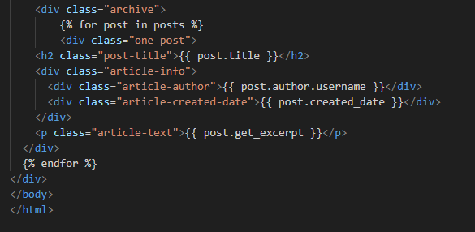
Рисунок 21 – «Добавить строки начала цикла и строки его завершения»

В файле views.py в директории articles создайте представление archive, которое будет возвращать html-страницу со всеми созданными постами в текущем проекте. Код представления:
from .models import Article
from django.shortcuts import render

def archive(request):
return render(request, 'archive.html', {"posts": Article.objects.all()})

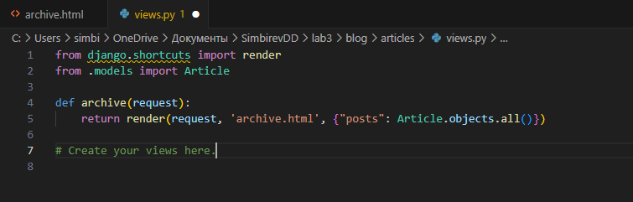
Рисунок 22 – «Создание представления archive в файле views.py в директории articles»

Теперь необходимо настроить url, по которому будут отображаться все статьи проекта. Выполните это задание самостоятельно, указав Django, что при заходе пользователя на главную страницу нужно отображать список всех записей.
Выполнение задания представлено на рисунках 23-25.
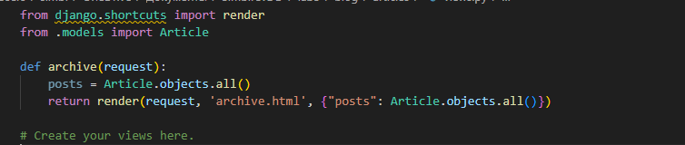
Рисунок 23 – «Редактирование файла views.py»

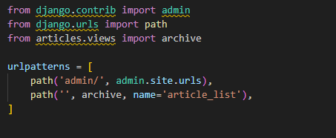
Рисунок 24 – «Настройка URL в файле urls.py»
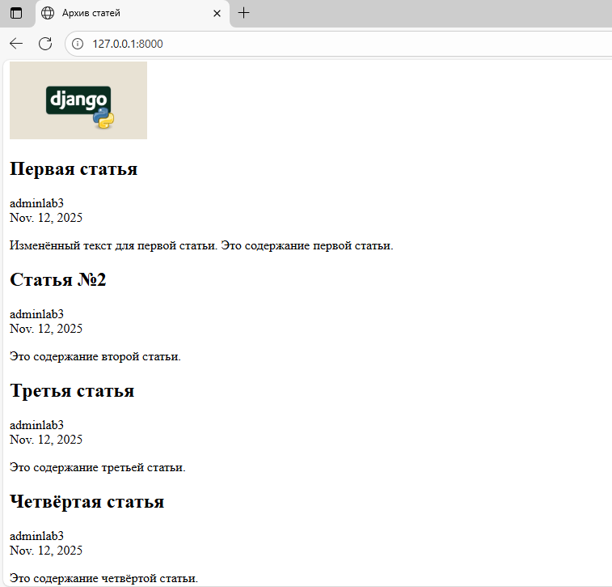
Рисунок 25 – «Отображение страницы»

Задание
- Откройте файл базы данных, где хранятся экземпляры статей текущего проекта, с помощью программы управления базами данных sqlite3 и добавьте новую запись в блог через менеджер базы;
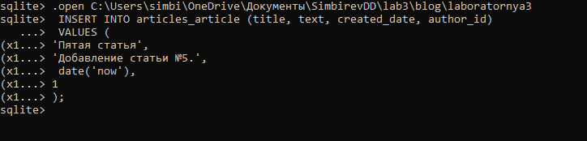Рисунок 26 – «Добавление новой статьи через менеджер базы»
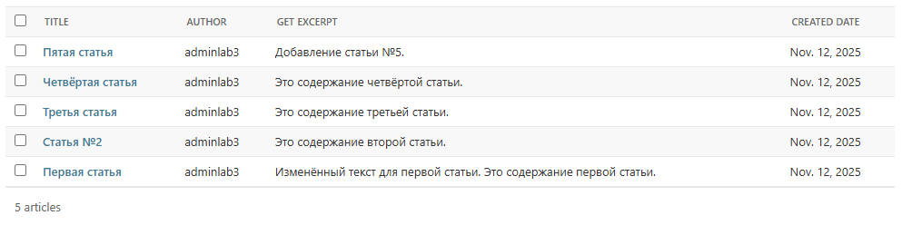
Рисунок 27 – «Результат в административной панели»

Также, новая статья отобразилась на главной странице.
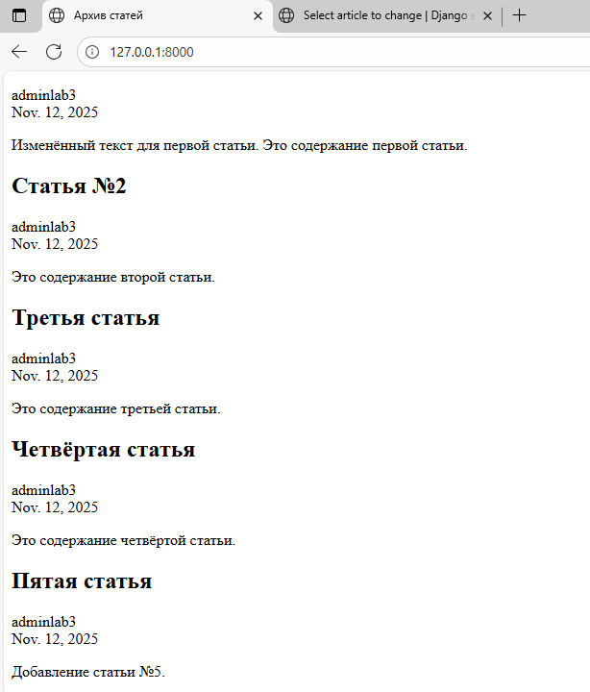
Рисунок 28 – «Отображение новой пятой статьи на главной странице»

Вывод

В ходе выполнения лабораторной работы были освоены принципы работы с моделями данных в Django и их регистрация в административный интерфейс:
- создан Django-проект и приложение;
- разработана модель данных (на примере статей блога) с заданными полями и методами;
- зарегистрирована модель в административной панели Django;
- реализовано динамическое отображение данных через шаблоны и представления;
- научился взаимодействовать с базой данных на уровне SQL-запросов.

